УНИВЕРСИАДА В ДЕТСКОМ САДУ
В преддверии Универсиады в течение всего года педагоги детского сада «Кояшкай» внедряли в практику воспитательно-оздоровительного процесса педагогические проекты, разработанные в рамках конкурса «Казань-столица Универсиады».
Используя мультимедийные презентации, беседы, спортивные игры и состязания, творческие задания и викторины, педагоги познакомили малышей с объектами Универсиады и разнообразными видами спорта.
В нашем дошкольном учреждении впервые прошла детская малая «Универсиада – 2013». Ее реализовали педагоги, благодаря которым это мероприятие стало массовым, зрелищным и увлекательным как для детей, так и для взрослых – педагогов и родителей. Хочется думать, что эти первые соревнования для реят будут открытием в большой мир спорта.
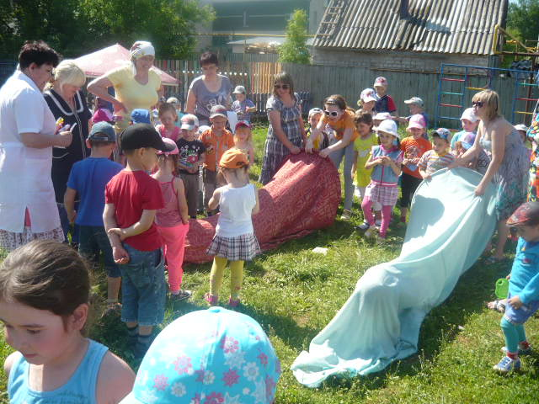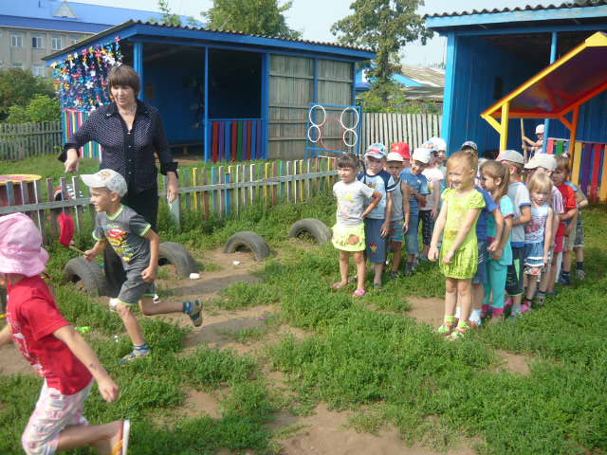
22 июня коллектив детского сада принял участие в знаменательном событии – встрече огня Универсиады. Действительно, событие яркое и незабываемое. Мы испытали гордость за наш район и получили массу положительных эмоций.
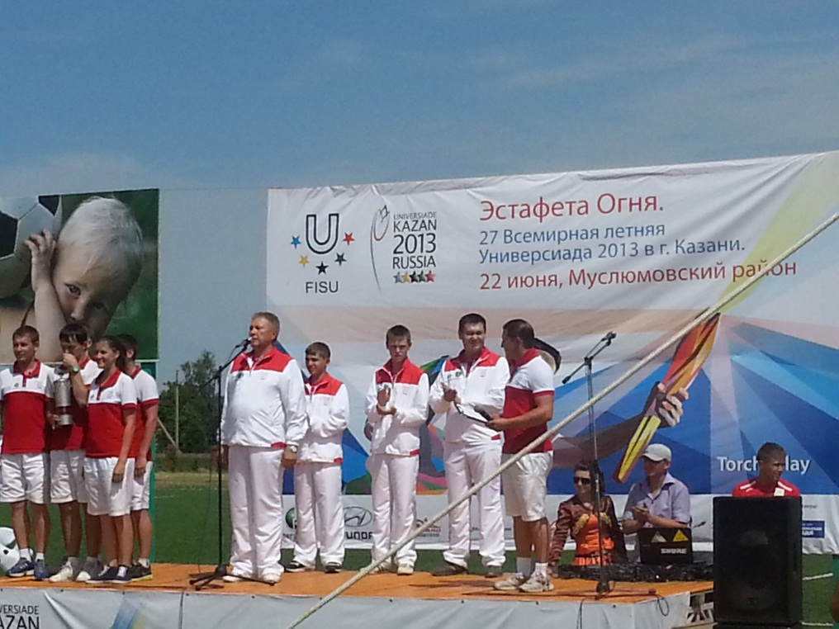
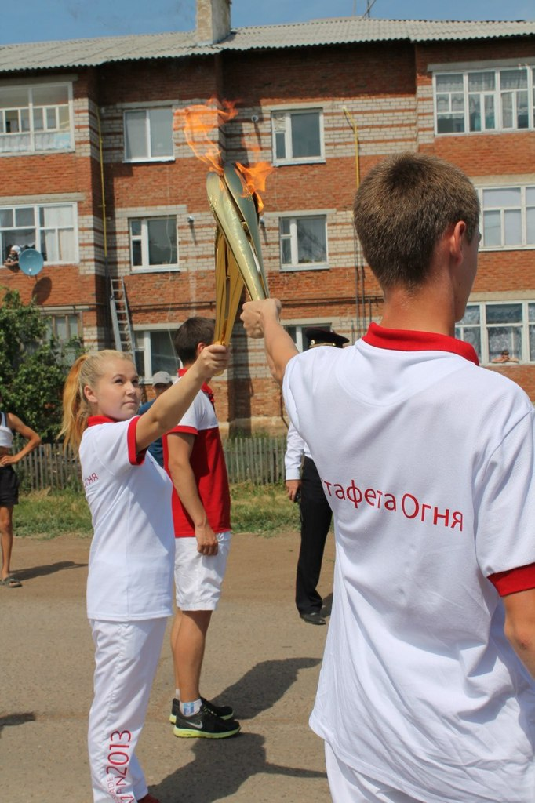
Приоритетным направлением в работе коллектива является охрана и укрепление физического и психического здоровья детей. Вопросу физического воспитания уделялось особое внимание, осуществлялось комплексное решение физкультурно-оздоровительных задач: от строго соблюдения санитарного, температурного до организации двигательного режима, в детском саду проводились недели здоровья. В течение года проводились спортивные праздники и досуги. Был проведен педагогический совет на тему: «Сохранение и укрепление здоровья дошкольников – важнейшее условие эффективности процесса формирования у детей мотивационных установок к здоровому образу жизни». Был подготовлен информационный материал для родителей «Навстречу Универсиаде».
Был проведен семейный конкурс рисунков на тему: «Готовимся к Универсиаде». Было проведено анкетирование родителей по вопросам знания об Универсиаде. Многие родители показали высокий уровень осведомленности по данному вопросу.
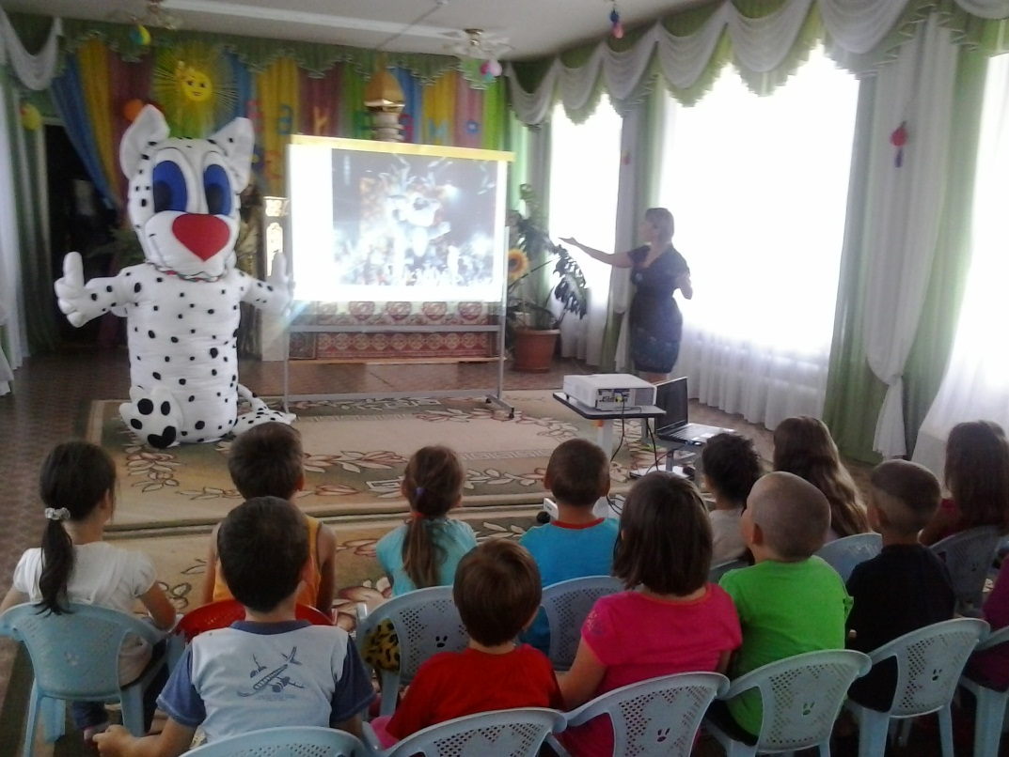
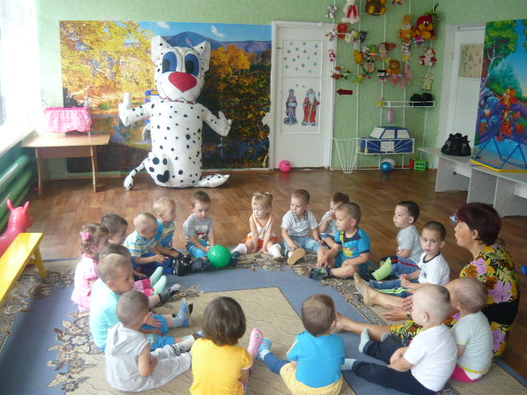
С целью пополнения и обогащения детей о предстоящем событии-Универсиаде и в старшей и подготовительной группах прошел «Урок Универсиады», на котором дети просмотрели презентации «Достопримечательности Казани», «Татарстан-родной край». После просмотра с детьми проводилась беседа, на которой ребята продемонстрировали прекрасные знания казанских достопримечательностей – на картинках, показанных преподавателем, они все узнали Казанский Кремль, башню Сююмбике, мечеть Кул Шариф. Оказалось также, что дети знают: уже в следующем году в Казань придет Универсиада.
Ее талисман – барсика Юни – представлять ребятам тоже не пришлось. Сначала настороженно, а потом со все большим восторгом дети тянулись к барсику, пожимали ему лапу.
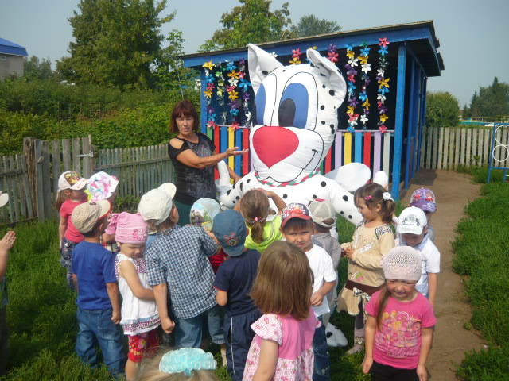
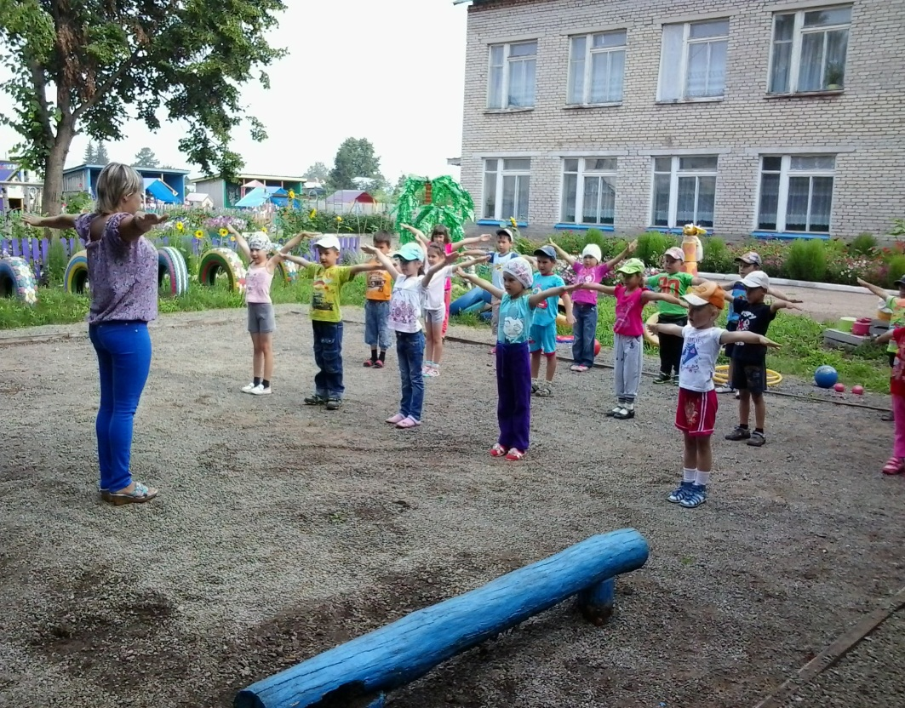
Урок Универсиады собрал самые лучшие отзывы воспитателей самих малышей. «Конечно, наши дети еще пока малы. Но когда же, как ни в детстве, нужно учить патриотизму, прививать интерес к спорту, активной жизни.
В детском саду прививается любовь к физической культуре и коллективным состязаниям, воспитываются ценности здорового образа жизни. Педагоги ДОУ работают на будущее таких спортивных событий как Универсиада или Олимпийские игры, активно пропагандируют здоровый образ жизни среди родителей воспитанников, и сами принимают участие в спортивных конкурсах вместе с детьми.

